МАИ, каф. 304 «Вычислительные машины, системы и сети»

наименование организации – разработчика спецификации общих требований

**УТВЕРЖДАЮ**

Гагарин А.П., проф., к.т.н. каф. 304 МАИ

______________    Гагарин А.П.

Фитнес телеграм бот

наименование вида системы

**Сложность интерфейса**

На 13 листах

Действует с 29.04.2024

Белоусов Алексей Максимович, студент каф. 311 МАИ

Козьма Андрей Александрович, студент каф. 311 МАИ

Захарченко Светлана Александровна, студент каф. 311 МАИ

Цель – указать часовой пояс

* Метод 1: ввести часовой пояс
  + Операция 1: визуально определить местоположение кнопки “начать работу” (200мс)
  + Операция 2: физически нажать на кнопку “начать работу” (10мс)
  + Операция 3: визуально определить местоположение поля ввода (50мс)
  + Операция 4: физически нажать на поле ввода (10мс)
  + Операция 5: ввести данные с клавиатуры (1.3с)
  + Операция 6: нажать кнопку отправить (10мс)
* Метод 2: подтвердить корректность часового пояса
  + Операция 1: визуально определить местоположение кнопки подтверждения корректности (200мс)
  + Операция 2: физически нажать на кнопку подтверждения корректности (10мс)
* Метод 3: отклонить корректность часового пояса
  + Операция 1: визуально определить местоположение кнопки отклонения корректности (200мс)
  + Операция 2: физически нажать на кнопку отклонения корректности (10мс)

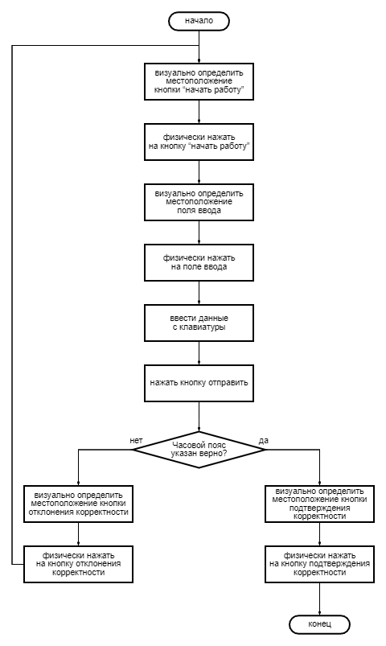

Цель – указать свой возраст

* Метод 1: ввести свой возраст
  + Операция 1: визуально определить местоположение кнопки “возраст” (200мс)
  + Операция 2: физически нажать на кнопку “возраст” (10мс)
  + Операция 3: визуально определить местоположение поля ввода (50мс)
  + Операция 4: физически нажать на поле ввода (10мс)
  + Операция 5: ввести данные с клавиатуры (1.3с)
  + Операция 6: нажать кнопку отправить (10мс)

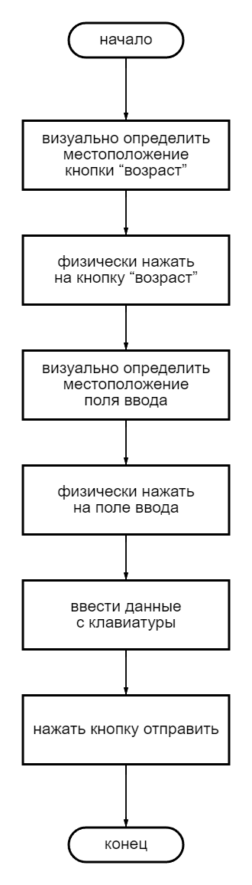

Цель – указать свой рост

* Метод 1: ввести свой рост
  + Операция 1: визуально определить местоположение кнопки “рост” (200мс)
  + Операция 2: физически нажать на кнопку “рост” (10мс)
  + Операция 3: визуально определить местоположение поля ввода (50мс)
  + Операция 4: физически нажать на поле ввода (10мс)
  + Операция 5: ввести данные с клавиатуры (1.3с)
  + Операция 6: нажать кнопку отправить (10мс)

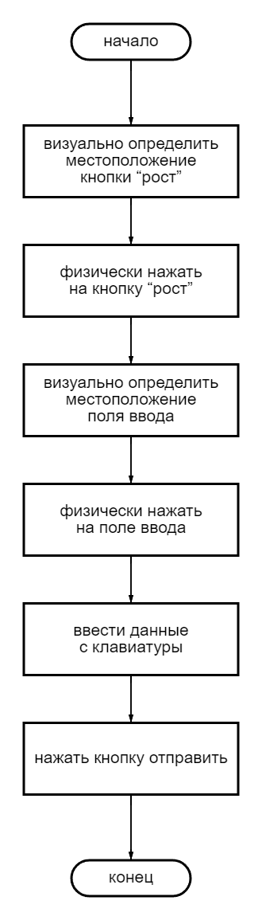

Цель – указать свой пол

* Метод 1: ввести свой пол
  + Операция 1: визуально определить местоположение кнопки “пол” (200мс)
  + Операция 2: физически нажать на кнопку “ пол” (10мс)
  + Операция 3: визуально определить местоположение кнопок “М” и “Ж” (200мс)
  + Операция 4: физически нажать на необходимую кнопку (10мс)

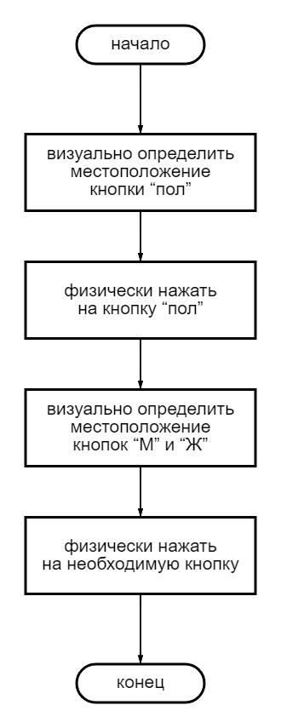

Цель – указать свой текущий вес

* Метод 1: ввести свой рост
  + Операция 1: визуально определить местоположение кнопки “текущий вес” (200мс)
  + Операция 2: физически нажать на кнопку “текущий вес” (10мс)
  + Операция 3: визуально определить местоположение поля ввода (50мс)
  + Операция 4: физически нажать на поле ввода (10мс)
  + Операция 5: ввести данные с клавиатуры (1.3с)
  + Операция 6: нажать кнопку отправить (10мс)

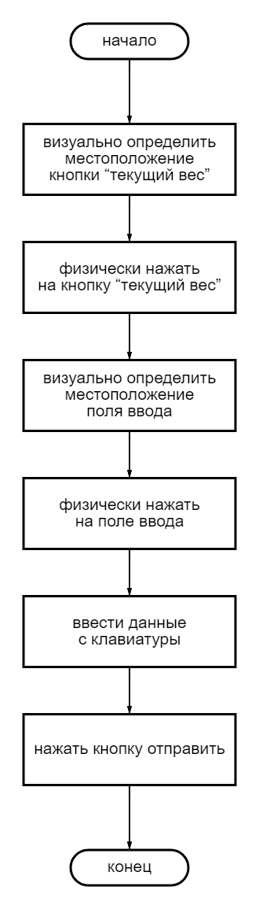

Цель – указать свой желаемый вес

* Метод 1: ввести свой рост
  + Операция 1: визуально определить местоположение кнопки “желаемый вес” (200мс)
  + Операция 2: физически нажать на кнопку “желаемый вес” (10мс)
  + Операция 3: визуально определить местоположение поля ввода (50мс)
  + Операция 4: физически нажать на поле ввода (10мс)
  + Операция 5: ввести данные с клавиатуры (1.3с)
  + Операция 6: нажать кнопку отправить (10мс)

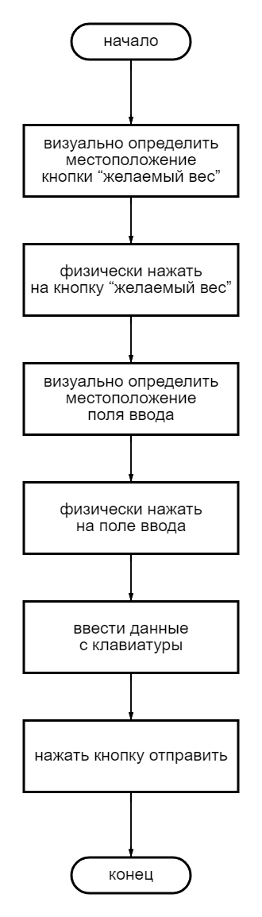

Цель – указать свою активность

* Метод 1: ввести свой пол
  + Операция 1: визуально определить местоположение кнопки “активность” (200мс)
  + Операция 2: физически нажать на кнопку “активность” (10мс)
  + Операция 3: визуально определить местоположение кнопок “отсутствует или минимальная” и “буду заниматься в зале” (200мс)
  + Операция 4: физически нажать на необходимую кнопку (10мс)

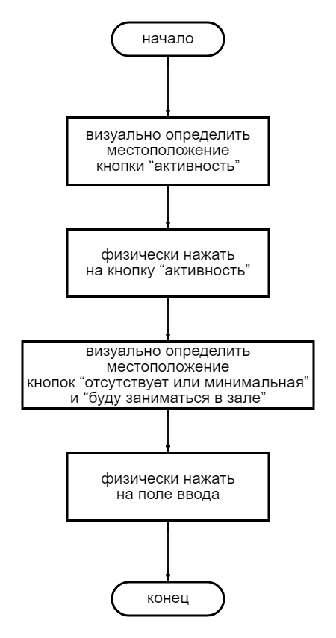

Цель – указать текущее потребление калорий

* Метод 1: ввести текущее потребление калорий
  + Операция 1: визуально определить местоположение кнопки “я знаю сколько я ем сейчас” (200мс)
  + Операция 2: физически нажать на кнопку “я знаю сколько я ем сейчас” (10мс)
  + Операция 3: визуально определить местоположение поля ввода (50мс)
  + Операция 4: физически нажать на поле ввода (10мс)
  + Операция 5: ввести данные с клавиатуры (1.3с)
  + Операция 6: нажать кнопку отправить (10мс)

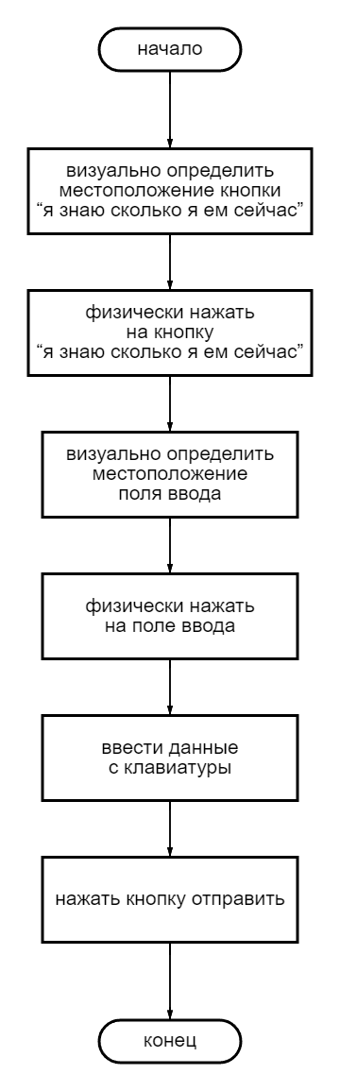

Цель – добавить новое блюдо

* Метод 1: ввести новое блюдо
  + Операция 1: визуально определить местоположение кнопки “меню” (200мс)
  + Операция 2: физически нажать на кнопку “меню” (10мс)
  + Операция 3: визуально определить местоположение кнопки “добавить блюдо” (200мс)
  + Операция 4: физически нажать на кнопку “добавить блюдо” (10мс)
  + Операция 5: визуально определить местоположение поля ввода (50мс)
  + Операция 6: физически нажать на поле ввода (10мс)
  + Операция 7: ввести данные с клавиатуры (2с)
  + Операция 8: нажать кнопку отправить (10мс)

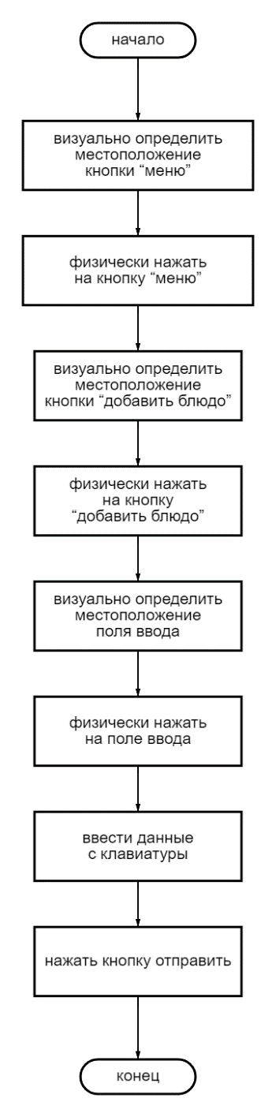

Цель – указать прием пищи

* Метод 1: ввести прием пищи с клавиатуры
  + Операция 1: визуально определить местоположение поля ввода (50мс)
  + Операция 2: физически нажать на поле ввода (10мс)
  + Операция 3: ввести данные с клавиатуры (1.3с)
  + Операция 4: нажать кнопку отправить (10мс)
* Метод 2: ввести прием пищи из меню
  + Операция 1: визуально определить местоположение кнопки “меню” (200мс)
  + Операция 2: физически нажать на кнопку “меню” (10мс)
  + Операция 3: визуально определить местоположение кнопки необходимого блюда (200мс)
  + Операция 4: физически нажать на кнопку необходимого блюда (10мс)

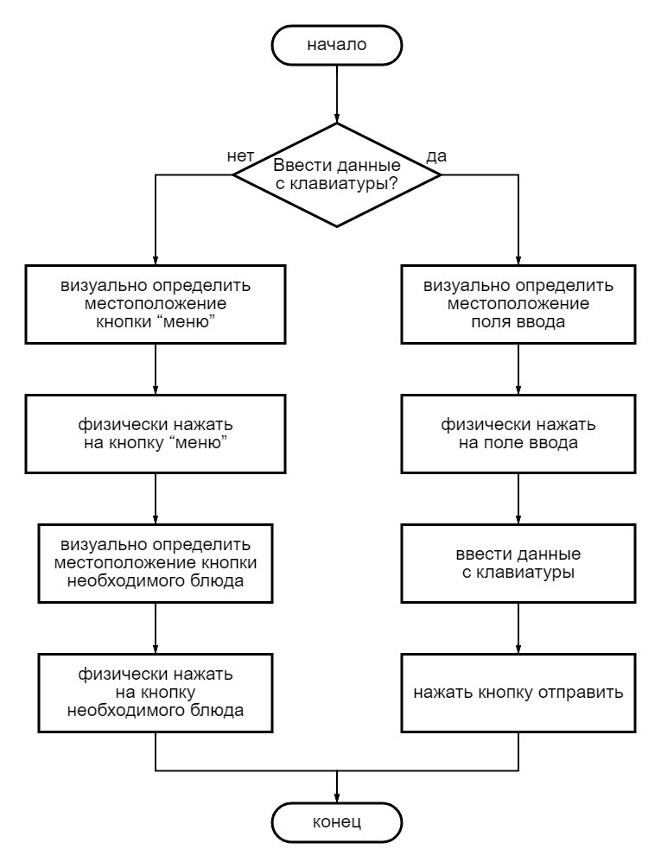

Цель – отредактировать данные приема пищи

* Метод 1: изменить данные приема пищи
  + Операция 1: визуально определить местоположение кнопки “статистика за день” (200мс)
  + Операция 2: физически нажать на кнопку “статистика за день” (10мс)
  + Операция 3: визуально определить местоположение кнопки необходимого приема пищи (200мс)
  + Операция 4: физически нажать на кнопку необходимого приема пищи (10мс)
  + Операция 5: визуально определить местоположение кнопки “изменить” (200мс)
  + Операция 6: физически нажать на кнопку “изменить” (10мс)
  + Операция 7: визуально определить местоположение поля ввода (50мс)
  + Операция 8: физически нажать на поле ввода (10мс)
  + Операция 9: ввести данные с клавиатуры (2с)
  + Операция 10: нажать кнопку отправить (10мс)

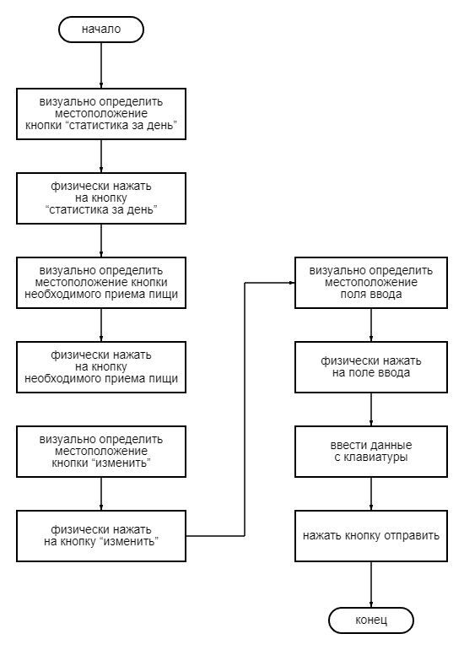

Цель – отредактировать данные результата за день

* Метод 1: изменить данные результата за день
  + Операция 1: визуально определить местоположение кнопки “статистика за неделю” (200мс)
  + Операция 2: физически нажать на кнопку “статистика за неделю” (10мс)
  + Операция 3: визуально определить местоположение кнопки необходимого дня (200мс)
  + Операция 4: физически нажать на кнопку необходимого дня (10мс)
  + Операция 5: визуально определить местоположение поля ввода (50мс)
  + Операция 6: физически нажать на поле ввода (10мс)
  + Операция 7: ввести данные с клавиатуры (1.3с)
  + Операция 8: нажать кнопку отправить (10мс)

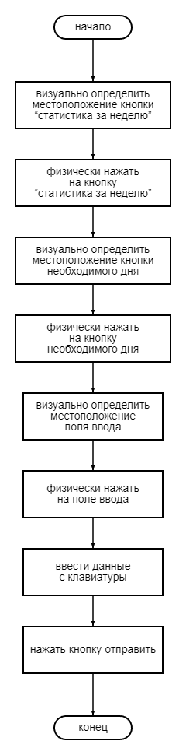

|  |  |  |
| --- | --- | --- |
| Цель | Число операций | Занимаемое время |
| указать часовой пояс | 10 | 1990мс |
| указать свой возраст | 6 | 1580мс |
| указать свой рост | 6 | 1580мс |
| указать свой пол | 4 | 420мс |
| указать свой текущий вес | 6 | 1580мс |
| указать свой желаемый вес | 6 | 1580мс |
| указать свою активность | 4 | 420мс |
| указать текущее потребление калорий | 6 | 1580мс |
| добавить новое блюдо | 8 | 1490мс |
| указать прием пищи | 8 | 1370мс/420мс |
| отредактировать данные приема пищи | 10 | 2700мс |
| отредактировать данные результата за день | 8 | 1790мс |